

АДМИНИСТРАЦИЯ ГОРОДА НЕФТЕЮГАНСКА

постановление

20.10.2025 № 1076-п
г.Нефтеюганск

Об утверждении топливно-энергетического баланса муниципального образования город Нефтеюганск за 2024 год

В соответствии с Федеральными законами от 31.03.1999 № 69-ФЗ «О газоснабжении в Российской Федерации», от 27.07.2010 № 190-ФЗ «О теплоснабжении», приказом Министерства энергетики Российской Федерации от 29.10.2021 № 1169 «Об утверждении Порядка составления топливно-энергетических балансов субъектов Российской Федерации, муниципальных образований» администрация города Нефтеюганска постановляет:
1.Утвердить топливно-энергетический баланс муниципального образования город Нефтеюганск за 2024 год согласно приложению к постановлению.
2.Информационно-аналитическому отделу администрации города Нефтеюганска (Михайлова Ю.В.) разместить постановление на официальном сайте органов местного самоуправления города Нефтеюганска.
3.Контроль исполнения постановления возложить на заместителя главы города Р.М.Яганова.

Глава города Нефтеюганска Ю.В.Чекунов

Приложение
к постановлению
администрации города
от 20.10.2025 № 1076-п

Топливно-энергетический баланс
муниципального образования город Нефтеюганск»
за 2024 год

Утверждаемая частЬ

Оглавление
Методологические пояснения 5
Введение………………………………………………………………………………………….8
Общие сведения о муниципальном образовании «Город Нефтеюганск» 9
Раздел 1. Порядок формирования топливно-энергетического баланса 12
1.1. Основания формирования топливно-энергетического баланса 12
1.2. Источники информации для составления
топливно-энергетического баланса 12
1.3. Общие положения 14
1.4. Этапы составления баланса 14
Раздел 2. Анализ данных подлежащих включению в баланс 16
2.1. Описание форм статистического наблюдения 16
2.2. Определение расхода энергии на производство промышленной продукции, необходимого агрегирования показателей по видам топлива 18
2.3. Анализ одноименных данных разных форм статистической отчетности 19
Раздел 3. Однопродуктовые балансы топливно-энергетических ресурсов муниципального образования «Город Нефтеюганск» за 2024 год 21
3.1. Однопродуктовый баланс «Уголь» 22
3.2. Однопродуктовый баланс «Сырая нефть» 24
3.3. Однопродуктовый баланс «Нефтепродукты» 26
3.4. Однопродуктовый баланс «Природный газ» 28
3.5. Однопродуктовый баланс «Прочее твердое топливо» 30
3.6. Однопродуктовый баланс «Гидроэнергия и НВИЭ» 32
3.7. Однопродуктовый баланс «Атомная энергия» 34
3.8. Однопродуктовый баланс «Электрическая энергия» 36
3.9. Однопродуктовый баланс «Тепловая энергия» 38
Раздел 4. Топливно-энергетический баланс муниципального образования «Город Нефтеюганск» за 2024 год 40
Раздел 5. Анализ топливно-энергетического баланса муниципального образования «Город Нефтеюганск» 44
5.1. Структурный анализ потребления топливно-энергетических ресурсов и первичных топливно-энергетических ресурсов в 2022 году 44
5.2. Анализ потребления тепловой и электрической энергии в 2022 году 47
Приложение 1. 49
Приложение 2. 50

Список сокращений
АЭС – атомная электростанция;
ВЭД – виды экономической деятельности;
ВРП – валовый региональный продукт;
ВМП – валовый муниципальный продукт;
Гкал – гигакалория;
Гкал/ч – гигакалория в час;
ГРЭС – гидрорециркуляционная электростанция;
ЖКХ – жилищно-коммунальное хозяйство;
НВИЭ – нетрадиционные и возобновляемые источники энергии;
кВт×ч – киловатт – час;
КЭС – конденсационная электростанция;
Порядок – Приказ Минэнерго России от 29.10.2021 № 1169 «Об утверждении Порядка составления топливно-энергетических балансов субъектов Российской Федерации, муниципальных образований»;
ПТЭР – первичные топливно-энергетические ресурсы;
т у.т. – тонн условного топлива;
тыс. – тысяча;
ТЭР – топливно-энергетические ресурсы;
ТЭБ – топливно-энергетический баланс;
ТЭС – тепловая электростанция;
ТЭЦ – теплоэлектроцентраль.

Методологические пояснения
Атомная энергия - энергия, содержащаяся в атомных ядрах и выделяемая при ядерных реакциях и радиоактивном распаде.
Атомная электростанция – электростанция, преобразующая энергию деления ядер атомов в электрическую энергию или в электрическую энергию и тепло.
Бюджетофинансируемые организации – учебные заведения (школы, интернаты, техникумы, училища, институты и т.п.); лечебные учреждения (больницы, поликлиники, амбулатории, медпункты, санатории и т.п.); спортивные учреждения (спортклубы, стадионы и т.п.); учреждения культуры (музеи, парки и т.п.); детские дошкольные учреждения (детские сады, ясли); детские дома, детские оздоровительные лагеря; дома для престарелых и инвалидов; коммунальные учреждения (гостиницы, дома и общежития для приезжих, находящиеся на балансе бюджетофинансируемых организаций); студенческие общежития, воинские части, а также коммунальные и культурно-бытовые предприятия, учреждения и другие организации, финансируемые полностью или частично из бюджета любого уровня.
ВРП – показатель, измеряющий валовую добавленную стоимость, исчисляемый путём исключения из суммарной валовой продукции объёмов её промежуточного потребления.
ВМП – это стоимость всех товаров и услуг, созданных на экономической территории муниципального образования региона за тот или иной период единицами-резидентами за вычетом промежуточного потребления. На уровне предприятия, сектора, отрасли экономики низовой территории региона показателю ВМП соответствует показатель «валовая добавленная стоимость», характеризующая конечный результат производственной деятельности.
Гидроэнергия – энергия, сосредоточенная в потоках водных масс, в русловых водотоках и приливных движениях.
Гидроэлектростанция - электростанция, преобразующая механическую энергию воды в электрическую.
Жидкое топливо - углеводородное топливо, являющиеся продуктом переработки нефти.
Котельная – здание или помещение, в котором расположен комплекс устройств для выработки пара или горячей воды.
Муниципальное образование – населенная территория, на которой осуществляется местное самоуправление в России, то есть решаются преимущественно вопросы местного значения.
Однопродуктовый баланс энергетических ресурсов –баланс энергетических ресурсов, который включает: баланс угля, баланс нефтепродуктов, баланс сырой нефти; баланс природного газа, баланс прочего твердого топлива, баланс электрической энергии, баланс тепловой энергии.
Первичные энергоресурсы – энергоресурсы, которые не подвергались какой-либо переработке непосредственно находящиеся в природе (нефть, природный газ, каменный и бурый уголь, горючие сланцы и т.д.)
Попутный газ – сложная газообразная углеводородная смесь, растворенная в нефти или находящаяся в газовой шапке, добываемая через нефтяные скважины.
Потребитель электрической (тепловой) энергии – предприятие, организация, территориально обособленный цех, строительная площадка, квартира, у которых приемники электрической (тепловой) энергии присоединены к электрической (тепловой) сети и используют электрически (тепловую) энергию.
Преобразованные энергоресурсы – энергоресурсы, полученные после преобразования первичного энергоресурса на специальных установках, а также полученный в результате недоиспользования энергии в технологическом процессе или в виде побочного продукта основного производства.
Природный газ (естественный) – горючая газообразная смесь углеводородов с преобладанием метана, предназначенная в качестве сырья и топлива для промышленного и коммунально-бытового использования.
ПТЭР – входят природное топливо (уголь, природный газ, дрова и прочие виды природного топлива), продукты нефтепереработки, поступившие из-за пределов городского округа (газ сжиженный, бензины автомобильные, керосины, дизельное топливо, мазут, прочие виды нефтепродуктов), продукты переработки угля (кокс и коксовая мелочь), привезенные со стороны, а также тепловая и электрическая энергия, вырабатываемая за пределами городского округа, приведенные к условному топливу.
Твердое топливо – горючие вещества, основной составной частью которых является углерод.
Тепловая энергия – энергетический ресурс, при потреблении которого изменяются термодинамические параметры теплоносителей.
Тепловая электростанция – электростанция, преобразующая химическую энергию топлива в электрическую энергию или электрическую и тепловую.
Теплоснабжение – обеспечение потребителей теплом.
Теплоутилизационная установка – установка со стационарным котлом утилизатором.
Топливо – вещества, которые могут быть использованы в хозяйственной деятельности для получения тепловой энергии, выделяющейся при его сгорании.
Топливно-энергетический баланс – содержит взаимосвязанные показатели количественного соответствия поставок энергетических ресурсов на территорию субъекта Российской Федерации (муниципального образования) и их потребления, устанавливает распределение энергетических ресурсов между системами теплоснабжения, потребителями, группами потребителей и определяет эффективность использования энергетических ресурсов.
Топливно-энергетические ресурсы – совокупность различных видов топлива и энергии (продукция добычи топливно-энергетических полезных ископаемых, производства нефтепродуктов, электроэнергии и теплоэнергии), которые необходимы для обеспечения производственного процесса промышленных организаций.
Электрическая энергия – физический термин, широко распространенный в технике и в быту для определения количества эклектической энергии, выдаваемой генератором в электрическую сеть или получаемой из сети потребителем.
Электрическая подстанция – электроустановка, предназначенная для приема, преобразования и распределения электрической энергии, состоящая из трансформаторов или других преобразователей электрической энергии, устройств управления, распределительных вспомогательных устройств.
Энергоемкость – величина потребления энергии и (или) топлива на основные и вспомогательные технологические процессы изготовления продукции, выполнение работ, оказание услуг на базе заданной технологической системы.

Введение
Настоящая работа выполнена в рамках муниципального контракта от 25.03.2025 № 06-19 «Разработка отчетного топливно-энергетического баланса муниципального образования «город Нефтеюганск» за 2024 год».
Основная цель настоящей работы: исследование актуальной структуры производства и потребления топлива и энергии на территории города Нефтеюганска.
Объектом исследования является система энергообеспечения города Нефтеюганска.
ТЭБ – соотношение для экономического объекта или некоторой территории объемов топливно-энергетических ресурсов, поступающих вследствие добычи, производства или ввоза и убывающих вследствие потребления на месте или вывоза. Он отражает количественное соответствие между расходом и приходом энергии, включая изменение запасов энергетических ресурсов.
Работа включает:
- Анализ существующего состояния топливно-энергетического комплекса.
- Исследование взаимосвязей разных систем энергоснабжения и энергопотребления.
- Сбор и анализ статистической информации и первичных данных ресурсоснабжающих предприятий муниципального образования.
- Формирование однопродуктовых балансов топливно-энергетических ресурсов.
- Формирование отчетного топливно-энергетического баланса муниципального образования.
- Анализ структуры топливно-энергетического баланса.
Для расчетов топливно-энергетического баланса за основу приняты отчетные материалы, предоставленные Тюменьстатом, утвержденные программные документы в сфере энергетики и жилищно-коммунального хозяйства, данные ресурсоснабжающих организаций и другие актуальные материалы.
Результат работы: исполнение требований законодательства в сфере теплоснабжения; отчет «Топливно-энергетический баланс муниципального образования «город Нефтеюганск» за 2024 год».
Область применения: результаты работы будут использованы Администрацией муниципального образования «город Нефтеюганск» при принятии решений и определении направлений развития топливно-энергетического комплекса муниципального образования.

Общие сведения о муниципальном образовании
«город Нефтеюганск»
Нефтеюганск – город в России, административный центр Нефтеюганского района Ханты-Мансийского автономного округа - Югры.
Нефтеюганск расположен в юго-восточной части Ханты-Мансийского автономного округа - Югры, географическое положение которого отнесено к центральной части Западно-Сибирской равнины. Третий по размеру (после Сургута и Нижневартовска) город автономного округа. Нефтеюганск расположен на правом берегу протоки Юганская Обь, это единственный крупный город на Оби, целиком расположенный на острове между речными протоками.
Своим рождением Нефтеюганск обязан богатейшим запасам нефти уникального Усть-Балыкского месторождения, открытого в 1961 году – первенца среди месторождений Среднего Приобья. Пробуренные скважины Р-62, Р-63 послужили основой новой крупной нефтедобывающей базы. Строительство города началось с высадки десанта геологоразведчиков на побережье реки Юганская Обь.
Статус города был присвоен рабочему поселку нефтеразведчиков 16 октября 1967 года Указом Президиума Верховного Совета РСФСР "О преобразовании рабочего поселка Нефтеюганск Сургутского района Ханты-Мансийского национального округа Тюменской области в город окружного подчинения".
В окрестностях открыты крупные месторождения нефти. С 1961 года ведет нефтедобычу ООО «РН-Юганскнефтегаз». Работают предприятия по эксплуатации магистральных газопроводов, сервисные и обслуживающие компании, бюджетные учреждения.
За 2024 год среднегодовая численность населения составила 126,69 тыс. человек.
По предварительной оценке, объём отгруженных товаров собственного производства, выполненных работ и услуг собственными силами по крупным и средним организациям – производителям промышленной продукции за 2024 год составил 169 989,0 млн. руб., индекс промышленного производства по итогам года в сопоставимых ценах составил 101,1%.
Характеристика динамики развития базовых видов промышленной деятельности:
-«добыча полезных ископаемых» 124 462,2 млн. руб.;
-«обрабатывающие производства» 12 476,6 млн. руб.;
-«обеспечение электрической энергией, газом и паром; кондиционирование воздуха» 20 894,9 млн. руб.;
-«водоснабжение; водоотведение, организация сбора и утилизации отходов, деятельность по ликвидации загрязнений» 12 155,3 млн. руб.
Добыча полезных ископаемых остается определяющим вектором в экономике города.
Электроснабжение города в настоящее время осуществляется от Тюменской энергосистемы. Реализацию электрической энергии потребителям осуществляет
АО «Газпром энергосбыт Тюмень». Электросетевое имущество города Нефтеюганска передано в эксплуатацию АО «ЮТЭК-Региональные сети» по договору аренды. Объекты уличного и дворового освещения города Нефтеюганска ранее обслуживало НГ МУП «Универсал Сервис», но во исполнение Плана мероприятий по ликвидации НГМУП «Универсал сервис», утвержденного постановлением администрации города Нефтеюганска от 12.12.2023 №1728-п, между НГМУП «Универсал сервис» и департаментом муниципального имущества администрации города Нефтеюганска 30.09.2024 был подписан акт приема-передачи имущественного комплекса предприятия, в связи с возвратом имущественного комплекса предприятия в казну муниципального образования города Нефтеюганск. В настоящее время решается вопрос по определению обслуживающей организации на содержание объектов освещения города Нефтеюганска
Поставка газа потребителям г. Нефтеюганска осуществляется от двух поставщиков газа:
- основной поставщик ОАО «Сургутнефтегаз» поставляет сухой отбензиненный газ – 70 % от общего объема газопотребления города;
- второй поставщик ООО «РН-Юганскнефтегаз» поставляет попутный нефтяной газ – 30 % от общего объема газопотребления города.
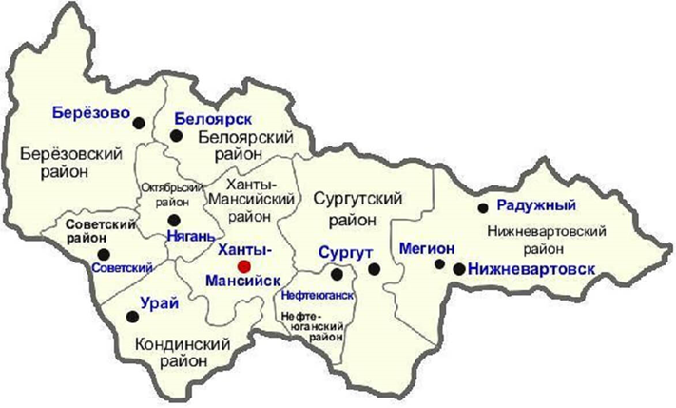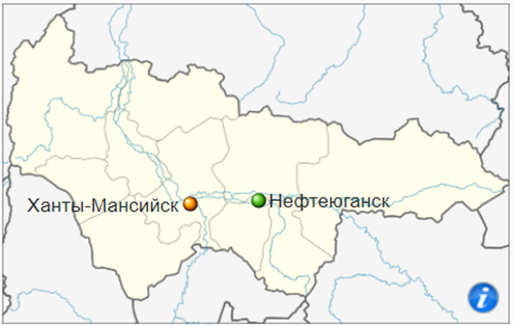
Рисунок 1. Географическое расположение МО «город Нефтеюганск»
Раздел 1. Порядок формирования топливно-энергетического баланса
  - Основания формирования топливно-энергетического баланса
- Федеральный закон от 27.07.2010 № 190-ФЗ «О теплоснабжении»;
- Приказ Минэнерго РФ от 29.10.2021 № 1169 «Об утверждении Порядка составления топливно-энергетических балансов субъектов Российской Федерации, муниципальных образований»;
- Муниципальный контракт от 25.03.2025 № 06-19.
  - Источники информации для составления топливно-энергетического баланса
В соответствии с требованиями Порядка топливно-энергетический баланс составляется на основании официальной статистической информации, агрегированной по первичным данным форм федерального статистического наблюдения.
В рамках выполнения работ по договору ООО «ЭФИП» письмом от 23.06.2025
№ 05–200–25 была запрошена официальная статистическая информация в Управлении Федеральной службы государственной статистики по Тюменской области, Ханты-Мансийскому округу – Югре, Ямало-Ненецкому автономному округу.
В соответствии с п. 37–48 Порядка были запрошены следующие статистические формы в разрезе муниципального образования «Город Нефтеюганск» за 2024 год:
  - № 23-Н «Сведения о производстве, передаче, распределении и потреблении электрической энергии»;
  - № 46-ЭЭ (полезный отпуск) «Сведения о полезном отпуске (продаже) электрической энергии и мощности по отдельным категориям потребителей»;
  - № 4-ТЭР «Сведения об использовании топливно-энергетических ресурсов»;
  - № 46-ЭЭ (передача) «Сведения об отпуске (передаче) электроэнергии распределительными сетевыми организациями отдельным категориям потребителей»;
  - № 46-ТЭ (полезный отпуск) «Сведения о полезном отпуске (продаже) тепловой энергии отдельным категориям потребителей»;
  - № 22-ЖКХ (ресурсы) «Сведения о работе ресурсоснабжающих организаций в условиях реформы»;
  - № 1-натура-БМ «Сведения о производстве, отгрузке продукции и балансе производственных мощностей»;
  - № 1-нефтепродукт «Сведения об отгрузке нефтепродуктов потребителям»;
  - № 1-вывоз «Сведения о продаже (отгрузке) продукции (товаров) по месту нахождения покупателей (грузополучателей)»;
  - № 4-запасы «Сведения о запасах топлива»;
  - № 1-ТЕП «Сведения о снабжении теплоэнергией».
Управление Федеральной службы государственной статистики по Тюменской области, Ханты-Мансийскому округу – Югре, Ямало-Ненецкому автономному округу письмом от 02.07.2025 № АД-Т74-22/3345-ДР направило в адрес ООО «ЭФИП» письмо об имеющейся информации.
Направленная статистическая информация приложена к отчету.
Для получения данных по производству и потреблению топливно-энергетических ресурсов на территории муниципального образования были составлены и направлены запросы в ресурсоснабжающие и промышленные предприятия.

  - Общие положения
Топливно-энергетический баланс муниципального образования содержит взаимосвязанные показатели количественного соответствия поставок энергетических ресурсов на территорию муниципального района и их потребления, устанавливает распределение энергетических ресурсов между системами теплоснабжения, потребителями, группами потребителей и определяет эффективность использования энергетических ресурсов.
Баланс составлен на основе однопродуктовых энергетических балансов в форме таблицы по образцу согласно приложению № 1 Порядка, объединяющей данные однопродуктовых энергетических балансов в единый баланс, отражающий указанные данные в единых энергетических единицах.
Однопродуктовые энергетические балансы составлены в форме таблицы по образцу согласно приложению № 2 Порядка, отражающей в натуральных единицах формирование предложения отдельных видов энергетических ресурсов или их однородных групп
и их использование в процессах преобразования, передачи и конечного потребления энергетических ресурсов.
  - Этапы составления баланса
    - Сбор данных из отчетов по формам федерального статистического наблюдения.
    - Определение расхода энергии на производство промышленной продукции, необходимого агрегирования показателей по видам топлива.
    - Сравнительный анализ одноименных данных разных форм статистической отчетности и определение основных причин расхождений, способов взаимной увязки данных и отбор данных, подлежащих включению в баланс.
    - Разработка однопродуктовых балансов угля, сырой нефти, жидкого топлива, природного газа, прочих видов твердого топлива, электрической и тепловой энергии с минимизацией статистических расхождений.
- В однопродуктовый баланс угля включаются данные об угле, сланцах, угольном концентрате, коксе металлургическом, коксике и коксовой мелочи, продуктах переработки угля, отходящих газах, в том числе газе горючем искусственном доменном, газе горючем искусственном коксовом.
- В однопродуктовый баланс сырой нефти включаются данные о нефти, включая газовый конденсат.
- В однопродуктовый баланс нефтепродуктов включаются данные о нефтепродуктах, в том числе газе нефтеперерабатывающих предприятий сухом, газе сжиженном, автомобильном и авиационном бензине, керосинах, дизельном топливе, мазуте топочном, топливе печном бытовом, мазуте флотском, газотурбинном и моторном топливе.
- В однопродуктовый баланс природного газа включаются данные о газе газовых и газоконденсатных месторождений и попутном газе нефтяных месторождений, а также метане, улавливаемом в угольных шахтах, и газе сточных вод.
- В однопродуктовый баланс прочего твердого топлива включаются данные о видах твердого топлива, в том числе о торфе, торфяных топливных брикетах и полубрикетах, дровах для отопления, твердых бытовых и промышленных отходах.
- В однопродуктовый баланс гидроэнергии и НВИЭ включаются данные об электрической энергии, произведенной на установках, использующих в качестве первичных ресурсов нетрадиционные и возобновляемые энергетические ресурсы,
в том числе на гидравлических, геотермальных, солнечных, ветроэлектрических установках.
- В однопродуктовый баланс атомной энергии включаются данные об электрической и тепловой энергии, произведенной на атомных электростанциях.
- В однопродуктовый баланс электрической энергии включаются данные об электрической энергии, произведенной на электростанциях.
- В однопродуктовый баланс тепловой энергии включаются данные о тепловой энергии, произведенной тепловыми и атомными электростанциями, котельными, утилизационными установками, а также получаемой из геотермальных источников, нетрадиционных и возобновляемых источников энергии и предназначенной для потребления потребителями тепловой энергии.
    - Объединение данных однопродуктовых балансов в единый топливно-энергетический баланс.

Раздел 2. Анализ данных подлежащих включению в баланс

  - Описание форм статистического наблюдения
- № 23-Н «Сведения о производстве, передаче, распределении и потреблении электрической энергии»:
Форма содержит сведения о типе электростанций, преобладающему виду топлива, израсходованного на производство электроэнергии, производство электроэнергии за отчетный год, отпуск электроэнергии за пределы субъекта Российской Федерации, отпуск электроэнергии на собственные нужды, на отпуск тепловой энергии, а также отпуск электроэнергии потребителям по ВЭД.
- № 46-ЭЭ (полезный отпуск) «Сведения о полезном отпуске (продаже) электрической энергии и мощности по отдельным категориям потребителей»
Форма содержит сведения о полезном отпуске электроэнергии и мощности, реализуемой по нерегулируемым ценам в ценовых зонах оптового рынка
и по регулируемым тарифам в неценовых зонах оптового рынка, отпуск электроэнергии, реализуемой населению и приравненным к нему категориям потребителей. За 2024 год форма не предоставлена органами статистики.
- № 4-ТЭР «Сведения об использовании топливно-энергетических ресурсов»:
Форма содержит сведения по остаткам, поступлению и фактическом расходе топливно-энергетических ресурсов.
- № 46-ЭЭ (передача) «Сведения об отпуске (передаче) электроэнергии распределительными сетевыми организациями отдельным категориям потребителей»:
Форма содержит показатели о поступлении в сеть электроэнергии, отпуск из сети по видам потребителей, данные о полезном отпуске конечным потребителям по виду тарифа. За 2024 год форма не предоставлена органами статистики.
- № 46-ТЭ (полезный отпуск) «Сведения о полезном отпуске (продаже) тепловой энергии отдельным категориям потребителей»:
Форма содержит сведения о полезном отпуске теплоэнергии в паре и в горячей воде по категориям потребителей, а также стоимость отпущенной тепловой энергии. За 2024 год форма не предоставлена органами статистики.
- № 22-ЖКХ (ресурсы) «Сведения о работе ресурсоснабжающих организаций в условиях реформы»:
Форма содержит сведения об объеме коммунальных ресурсов и услуг в натуральном выражении отпущенных по категориям потребителей, а также основные показатели финансово-хозяйственной деятельности предприятия.
- № 1-натура-БМ «Сведения о производстве, отгрузке продукции и балансе производственных мощностей»:
Форма содержит сведения об объемах производства продукции собственного потребления, отгрузке на сторону и остатков.
- № 1-нефтепродукт «Сведения об отгрузке нефтепродуктов потребителям»:
Форма содержит сведения по отгрузке нефтепродуктов потребителям
и на экспорт. За 2024 год форма не предоставлена органами статистики.
- № 1-вывоз «Сведения о вывозе продукции (товаров)»:
Форма содержит показатели о вывозе топливно-энергетических ресурсов за пределы субъекта. За 2024 год форма не предоставлена органами статистики.
- № 4-запасы (срочная) «Сведения о запасах топлива»:
Форма содержит данные о потреблении и запасах топливно-энергетических ресурсов. За 2024 год форма не предоставлена органами статистики.
- № 1-ТЕП «Сведения о снабжении тепловой энергией»:
Форма содержит показатели по количеству и мощности источников теплоснабжения, сведения о производстве и покупке тепловой энергии, отпуск тепловой энергии по видам потребителей, показатели по энергосбережению.

  - Определение расхода энергии на производство промышленной продукции, необходимого агрегирования показателей по видам топлива
Проанализировав данные форм статистического наблюдения на территории муниципального образования «город Нефтеюганск», были выделены следующие группы по видам экономической деятельности:
- добыча полезных ископаемых;
- обрабатывающие производства;
- транспорт и связь;
- обеспечение электрической энергией, газом и паром; кондиционирование воздуха;
- водоснабжение, водоотведение, организация сбора и утилизации отходов, деятельность по ликвидации загрязнений.
В соответствии выделенными группами по ВЭД выделены следующие основные виды продукции и услуг:
- изделия хлебобулочные;
- добыча нефти;
- добыча природного газа;
- электроэнергия;
- рыбодобыча и рыбообработка;
- текстильное и швейное производство;
- тепловая энергия, отпущенная котельными;
- лесозаготовки;
- изделия хлебобулочные;
- перевозки внутригородские регулярные пассажирские автобусами (автомобилями), подчиняющиеся расписанию;
- перевозки пригородные регулярные пассажирские автобусами (автомобилями), подчиняющиеся расписанию;
- перевозки междугородные регулярные пассажирские автобусами, подчиняющиеся расписанию;
- перевозка грузов грузовым автомобильным транспортом;
- подъем и подача воды.

  - Анализ одноименных данных разных форм статистической отчетности
При составлении топливно-энергетического баланса муниципального образования использование данных из форм статистического наблюдения – ограничено, так как ни одна из форм не обладает полной информацией. Также статистические формы имеют большой процент закрытия информации в связи с обеспечением конфиденциальности первичных статистических данных, полученных от организаций (в соответствии с Федеральным законом от 29.11.2007 № 282-ФЗ «Об официальном статистическом учете и системе государственной статистики в Российской Федерации»).
Так, в форме статистического наблюдения № 1-ТЭП отражены данные о производстве и распределении теплоэнергии, предоставленные юридическими лицами, их обособленными подразделениями (ТЭЦ, ГРЭС, предприятия тепловых и электротепловых сетей, энергоснабжающие предприятия и другие) к числу потребителей, к которым относятся население, коммунально-бытовые предприятия и организации. При этом данные не предоставляют предприятия, являющиеся лишь производителем тепла, но непосредственно не снабжающие потребителей теплом, а также предприятия, отпускающие теплоэнергию на производственно-технологические нужды предприятий (организаций), данные предприятия отчитываются по форме статистического наблюдения № 4-ТЭР.
В форме статистического наблюдения № 4-ТЭР отражены данные по крупным и средним предприятиям, являющиеся потребителями топлива и теплоэнергии, а также занимающиеся реализацией топлива населению (предприятия-производители, топливоснабжающие и другие организации).
Форму № 23-Н предоставляют организации имеющие в собственности, управлении или эксплуатирующие на другом законном основании объекты генерации электрической энергии, электрические сети, энергосбытовые и энергоснабжающие компании, а также организации, осуществляющие производство продукции (товаров, работ, услуг) добывающих, обрабатывающих производств, обеспечение электрической энергией, газом и паром; кондиционирование воздуха; водоснабжение; водоотведение, организацию сбора и утилизации отходов, деятельность по ликвидации загрязнений.
Статистические формы, которые рекомендованы Порядком в основном составляются в укрупненном плане и именно для регионов Российской Федерации, а не в разрезе по муниципальным образованиям, районам и округам.
Согласно сложившейся практике, на уровне муниципальных образований служба государственной статистики собирает и предоставляет конечным пользователям данные по формам: 4-ТЭР (без разделения респондентов по ОКВЭД), 1-ТЕП, 23-Н, 1-натура.
Для составления однопродуктовых балансов топливно-энергетических ресурсов МО «город Нефтеюганск» основными источниками информации являются формы:
- № 1-ТЕП «Сведения о снабжении тепловой энергией»;
- № 4-ТЭР «Сведения об использовании топливно-энергетических ресурсов»;
- № 23-Н «Сведения о производстве, передаче, распределении и потреблении электрической энергии».
Данные формы имеют более широких охват отчитывающихся лиц, и несут более полную информацию.
Для окончательной верификации данных используются показатели, предоставленные муниципальным образованием о производстве и потреблении топливно-энергетических ресурсов на территории муниципального образования.

Раздел 3. Однопродуктовые балансы топливно-энергетических ресурсов муниципального образования «город Нефтеюганск»
за 2024 год
Основой топливно-энергетического баланса муниципального образования «город Нефтеюганск» являются однопродуктовые балансы энергетических ресурсов, которые используются в хозяйственной деятельности на территории муниципального образования. Однопродуктовые балансы составляются в натуральных единицах измерения в соответствии с данными форм федеральной статистической отчётности.
Такие балансы отражают формирование предложения отдельных видов энергетических ресурсов или их однородных групп и их использование в процессах преобразования, передачи и конечного потребления.
Схема однопродуктового баланса топливно-энергетических ресурсов включает следующие элементы:
- вертикальные графы: соответствуют различным видам топливно-энергетических ресурсов.
- горизонтальные строки: соответствуют различным движениям или потокам топливно-энергетических ресурсов в процессе хозяйственной и иной деятельности.

  - Однопродуктовый баланс «Уголь»
На территории муниципального образования город Нефтеюганск в соответствии со статистическими данными не производится добыча, переработка и использование видов топлива группы «Уголь».
Таблица 1. Однопродуктовый баланс «Уголь»
Наименование строк баланса | Номер строк баланса | Уголь каменный
Наименование строк баланса | Номер строк баланса | тонн
Производство энергетических ресурсов | 1 | 0,0
Ввоз | 2 | 0,0
Вывоз | 3 | 0,0
Изменение запасов | 4 | 0,0
Потребление первичной энергии | 5 | 0,0
Статистическое расхождение | 6 | 0,0
Производство электрической энергии | 7 | 0,0
Производство тепловой энергии | 8 | 0,0
Теплоэлектростанции | 8.1 | 0,0
Котельные | 8.2 | 0,0
Электрокотельные и теплоутилизационные установки | 8.3
Преобразование топлива | 9 | 0,0
Переработка нефти | 9.1 | 0,0
Переработка газа | 9.2 | 0,0
Обогащение угля | 9.3 | 0,0
Собственные нужды | 10 | 0,0
Потери при передаче | 11 | 0,0
Конечное потребление энергетических ресурсов | 12 | 0,0
Сельское хозяйство, рыболовство и рыбоводство | 13 | 0,0
Промышленность | 14 | 0,0
Прочая промышленность | 14.1 | 0,0
Строительство | 15 | 0,0
Транспорт и связь | 16 | 0,0
Железнодорожный | 16.1 | 0,0
Трубопроводный | 16.2 | 0,0
Автомобильный | 16.3 | 0,0
Прочий | 16.4 | 0,0
Сфера услуг | 17 | 0,0
Население | 18 | 0,0
Использование топливно-энергетических ресурсов в качестве сырья и на нетопливные нужды | 19 | 0,0

  - Однопродуктовый баланс «Сырая нефть»
Данные по виду топлива «Нефть обезвоженная, обессоленная и стабилизированная, включая газовый конденсат» не предоставлены органами статистики и предприятиями муниципального образования в целях обеспечения конфиденциальности первичных статистических данных и в соответствии с положениями предприятий о коммерческой тайне.
С 2023 года приостановлено предоставление и распространение официальной статистической информации по показателям «Нефть обезвоженная, обессоленная и стабилизированная, включая газовый конденсат», «Переработка нефти, включая газовый конденсат» (Распоряжение правительства РФ от 26 апреля 2023 г.
№ 1074-р.)
Уровень добычи нефти основан на показателях прошлого отчетного периода.

Таблица 2. Однопродуктовый баланс «Сырая нефть»
Наименование строк баланса | Номер строк баланса | Сырая нефть
Наименование строк баланса | Номер строк баланса | тонн
Производство энергетических ресурсов | 1 | 1 448 364,3
Ввоз | 2 | 0,0
Вывоз | 3 | -1 448 364,3
Изменение запасов | 4 | 0,0
Потребление первичной энергии | 5 | 0,0
Статистическое расхождение | 6 | 0,0
Производство электрической энергии | 7 | 0,0
Производство тепловой энергии | 8 | 0,0
Теплоэлектростанции | 8.1 | 0,0
Котельные | 8.2 | 0,0
Электрокотельные и теплоутилизационные установки | 8.3
Преобразование топлива | 9 | 0,0
Переработка нефти | 9.1 | 0,0
Переработка газа | 9.2 | 0,0
Обогащение угля | 9.3 | 0,0
Собственные нужды | 10 | 0,0
Потери при передаче | 11 | 0,0
Конечное потребление энергетических ресурсов | 12 | 0,0
Сельское хозяйство, рыболовство и рыбоводство | 13 | 0,0
Промышленность | 14 | 0,0
Прочая промышленность | 14.1 | 0,0
Строительство | 15 | 0,0
Транспорт и связь | 16 | 0,0
Железнодорожный | 16.1 | 0,0
Трубопроводный | 16.2 | 0,0
Автомобильный | 16.3 | 0,0
Прочий | 16.4 | 0,0
Сфера услуг | 17 | 0,0
Население | 18 | 0,0
Использование топливно-энергетических ресурсов в качестве сырья и на нетопливные нужды | 19 | 0,0

  - Однопродуктовый баланс «Нефтепродукты»
Однопродуктовый баланс «Нефтепродукты» включает в себя бензины автомобильные, топливо дизельное, сжиженные газы, топливо судовое, топливо печное бытовое, отработанные нефтепродукты и прочие нефтепродукты.
Информация о нефтепродуктах не публикуется органами статистики на основании решения Правительства Российской Федерации, принятого в соответствии с частью 10 статьи 5 Федерального закона от 29.11.2007 № 282-ФЗ «Об официальном статистическом учете и системе государственной статистики в Российской Федерации». Баланс сформирован в соответствии с прошлыми отчетными периодами.

Таблица 3. Однопродуктовый баланс «Нефтепродукты»
Наименование строк баланса | Номер строк баланса | Бензины автомобильные | Топливо дизельное | Сжиженные газы
Наименование строк баланса | Номер строк баланса | тонн | тонн | тонн
Производство энергетических ресурсов | 1 | 0,0 | 0,0 | 0,0
Ввоз | 2 | 15 335,0 | 85 198,4 | 170,6
Вывоз | 3 | 0,0 | 0,0 | 0,0
Изменение запасов | 4 | 0,0 | 0,0 | 0,0
Потребление первичной энергии | 5 | 15 335,0 | 85 198,4 | 170,6
Статистическое расхождение | 6 | 0,0 | 0,0 | 0,0
Производство электрической энергии | 7 | 0,0 | 0,0 | 0,0
Производство тепловой энергии | 8 | 0,0 | -2 360,9 | -125,2
Теплоэлектростанции | 8.1 | 0,0 | 0,0 | 0
Котельные | 8.2 | 0,0 | -2 360,9 | -125,2
Электрокотельные и теплоутилизационные установки | 8.3
Преобразование топлива | 9 | 0,0 | 0,0 | 0,0
Переработка нефти | 9.1 | 0,0 | 0,0 | 0,0
Переработка газа | 9.2 | 0,0 | 0,0 | 0,0
Обогащение угля | 9.3 | 0,0 | 0,0 | 0,0
Собственные нужды | 10 | 0,0 | 0,0 | 0,0
Потери при передаче | 11 | 0,0 | 0,0 | 0,0
Конечное потребление энергетических ресурсов | 12 | 15 335,0 | 82 837,5 | 45,4
Сельское хозяйство, рыболовство и рыбоводство | 13 | 0,0 | 0,0 | 0,0
Промышленность | 14 | 0,0 | 0,0 | 0,0
Прочая промышленность | 14.1 | 0,0 | 0,0 | 0,0
Строительство | 15 | 0,0 | 0,0 | 0,0
Транспорт и связь* | 16 | 6 849,6 | 77 563,4 | 45,4
Железнодорожный | 16.1 | 0,0 | 0,0 | 0,0
Трубопроводный | 16.2 | 0,0 | 0,0 | 0,0
Автомобильный | 16.3 | 6 777,9 | 60 792,0 | 0,0
Прочий | 16.4 | 71,7 | 16 771,4 | 45,4
Сфера услуг | 17 | 0,0 | 0,0 | 0,0
Население | 18 | 8 485,4 | 5 274,1 | 0,0
Использование топливно-энергетических ресурсов в качестве сырья и на нетопливные нужды | 19 | 0,0 | 0,0 | 0,0
* В блоке «Транспорт и связь» приводятся данные о нефтепродуктах использованных в двигателях внутреннего сгорания, а также учитывается расход топлива в бензопилах, газонокосилках, триммерах бензиновых, агрегатах по перекачке нефти, нефтепродуктов и газа. Соответственно в строку 16.4. «Прочий» представлены объемы топлива не израсходованные на работу автотранспорта, включая специализированные машины и специальные машины на шасси с установленным двигателями для автотранспортных средств.
  - Однопродуктовый баланс «Природный газ»
Однопродуктовый баланс «Природный газ» представлен в таблице 4. Баланс сформирован на основании данных статистических форм № 4-ТЭР и № 1-натура-БМ.

Таблица 4. Однопродуктовый баланс «Природный газ»
Наименование строк баланса | Номер строк баланса | Природный газ | Газ нефтяной попутный
Наименование строк баланса | Номер строк баланса | тыс. м³ | тыс. м³
Производство энергетических ресурсов | 1 | 109 401,2 | 319 609,1
Ввоз | 2 | 3 225,1 | 0,0
Вывоз | 3 | 0,0 | 0,0
Изменение запасов | 4 | 0,0 | 0,0
Потребление первичной энергии | 5 | 112 626,3 | 319 609,1
Статистическое расхождение | 6 | 0,0 | 0,0
Производство электрической энергии | 7 | 0,0 | -123 755,3
Производство тепловой энергии | 8 | -1 100,9 | -138 626,7
Теплоэлектростанции | 8.1 | 0,0 | 0,0
Котельные | 8.2 | -1 100,9 | -138 626,7
Электрокотельные и теплоутилизационные установки | 8.3
Преобразование топлива | 9 | 0,0 | -5 089,3
Переработка нефти | 9.1 | 0,0 | 0,0
Переработка газа | 9.2 | 0,0 | -5 089,3
Обогащение угля | 9.3 | 0,0 | 0,0
Собственные нужды | 10 | 0,0 | 0,0
Потери при передаче | 11 | -75,8 | 0,0
Конечное потребление энергетических ресурсов | 12 | 111 449,6 | 52 137,8
Сельское хозяйство, рыболовство и рыбоводство | 13 | 0,0 | 0,0
Промышленность | 14 | 85 152,5 | 52 137,8
Прочая промышленность | 14.1 | 85 152,5 | 52 137,8
Строительство | 15 | 0,0 | 0,0
Транспорт и связь | 16 | 19 528,7 | 0,0
Железнодорожный | 16.1 | 0,0 | 0,0
Трубопроводный | 16.2 | 0,0 | 0,0
Автомобильный | 16.3 | 0,0 | 0,0
Прочий | 16.4 | 19 528,7 | 0,0
Сфера услуг | 17 | 171,4 | 0,0
Население | 18 | 6 597,0 | 0,0
Использование топливно-энергетических ресурсов в качестве сырья и на нетопливные нужды | 19 | 0,0 | 0,0

  - Однопродуктовый баланс «Прочее твердое топливо»
Данные по указанным видам топлива «Древесина топливная», «Биотопливо», «Гранулы топливные» не предоставлены органами статистики в целях обеспечения конфиденциальности первичных статистических данных, полученных от организаций, в соответствии с Федеральным законом от 29.11.2007 № 282-ФЗ.

Таблица 5. Однопродуктовый баланс «Прочее твердое топливо»
Наименование строк баланса | Номер строк баланса | Прочее твердое топливо
Наименование строк баланса | Номер строк баланса | т у.т.
Производство энергетических ресурсов | 1 | -
Ввоз | 2
Вывоз | 3
Изменение запасов | 4
Потребление первичной энергии | 5 | -
Статистическое расхождение | 6 | -
Производство электрической энергии | 7 | -
Производство тепловой энергии | 8 | -
Теплоэлектростанции | 8.1 | -
Котельные | 8.2 | -
Электрокотельные и теплоутилизационные установки | 8.3
Преобразование топлива | 9 | -
Переработка нефти | 9.1 | -
Переработка газа | 9.2 | -
Обогащение угля | 9.3 | -
Собственные нужды | 10
Потери при передаче | 11
Конечное потребление энергетических ресурсов | 12 | -
Сельское хозяйство, рыболовство и рыбоводство | 13 | -
Промышленность | 14 | -
Прочая промышленность | 14.1 | -
Строительство | 15 | -
Транспорт и связь | 16 | -
Железнодорожный | 16.1 | -
Трубопроводный | 16.2 | -
Автомобильный | 16.3 | -
Прочий | 16.4 | -
Сфера услуг | 17 | -
Население | 18 | -
Использование топливно-энергетических ресурсов в качестве сырья и на нетопливные нужды | 19 | -

  - Однопродуктовый баланс «Гидроэнергия и НВИЭ»
На территории муниципального образования «город Нефтеюганск» в соответствии со статистическими данными не осуществляется производство электрической энергии на установках, использующих в качестве первичных ресурсов нетрадиционные и возобновляемые энергетические ресурсы, в том числе на гидравлических, геотермальных, солнечных и ветроэлектрических установках.

Таблица 6. Однопродуктовый баланс «Гидроэнергия и НВИЭ»
Наименование строк баланса | Номер строк баланса | Гидроэнергия и НВИЭ
Наименование строк баланса | Номер строк баланса | тыс. кВт×ч
Производство энергетических ресурсов | 1 | 0,0
Ввоз | 2
Вывоз | 3
Изменение запасов | 4
Потребление первичной энергии | 5 | 0,0
Статистическое расхождение | 6
Производство электрической энергии | 7 | 0,0
Производство тепловой энергии | 8 | 0,0
Теплоэлектростанции | 8.1
Котельные | 8.2
Электрокотельные и теплоутилизационные установки | 8.3
Преобразование топлива | 9
Переработка нефти | 9.1
Переработка газа | 9.2
Обогащение угля | 9.3
Собственные нужды | 10
Потери при передаче | 11
Конечное потребление энергетических ресурсов | 12
Сельское хозяйство, рыболовство и рыбоводство | 13
Промышленность | 14
Прочая промышленность | 14.1
Строительство | 15
Транспорт и связь | 16
Железнодорожный | 16.1
Трубопроводный | 16.2
Автомобильный | 16.3
Прочий | 16.4
Сфера услуг | 17
Население | 18
Использование топливно-энергетических ресурсов в качестве сырья и на нетопливные нужды | 19

  - Однопродуктовый баланс «Атомная энергия»
На территории муниципального образования «город Нефтеюганск» в соответствии со статистическими данными не осуществляется производство электрической и тепловой энергии на атомных электростанциях.
Таблица 7. Однопродуктовый баланс «Атомная энергия»
Наименование строк баланса | Номер строк баланса | Атомная энергия
Наименование строк баланса | Номер строк баланса | тыс. кВт∙ч
Производство энергетических ресурсов | 1 | 0,0
Ввоз | 2
Вывоз | 3
Изменение запасов | 4
Потребление первичной энергии | 5 | 0,0
Статистическое расхождение | 6
Производство электрической энергии | 7 | 0,0
Производство тепловой энергии | 8 | 0,0
Теплоэлектростанции | 8.1
Котельные | 8.2
Электрокотельные и теплоутилизационные установки | 8.3
Преобразование топлива | 9
Переработка нефти | 9.1
Переработка газа | 9.2
Обогащение угля | 9.3
Собственные нужды | 10
Потери при передаче | 11
Конечное потребление энергетических ресурсов | 12
Сельское хозяйство, рыболовство и рыбоводство | 13
Промышленность | 14
Прочая промышленность | 14.1
Строительство | 15
Транспорт и связь | 16
Железнодорожный | 16.1
Трубопроводный | 16.2
Автомобильный | 16.3
Прочий | 16.4
Сфера услуг | 17
Население | 18
Использование топливно-энергетических ресурсов в качестве сырья и на нетопливные нужды | 19

  - Однопродуктовый баланс «Электрическая энергия»
Однопродуктовый баланс «Электрическая энергия» сформирован в соответствии с данными форм статистического наблюдения № 1-ТЕП, 22-ЖКХ и № 23-Н. Потребление электрической энергии, не детализированное по группам потребителей отнесено к прочей промышленности.

Таблица 8. Однопродуктовый баланс «Электрическая энергия»
Наименование строк баланса | Номер строк баланса | Электрическая энергия
Наименование строк баланса | Номер строк баланса | тыс. кВт×ч
Производство энергетических ресурсов | 1
Ввоз | 2 | 306 575,4
Вывоз | 3 | 0,0
Изменение запасов | 4
Потребление первичной энергии | 5 | 306 575,4
Статистическое расхождение | 6 | 0,0
Производство электрической энергии | 7 | 299 200,0
Производство тепловой энергии | 8 | -34 793,8
Теплоэлектростанции | 8.1 | 0,0
Котельные | 8.2 | -34 793,8
Электрокотельные и теплоутилизационные установки | 8.3 | 0,0
Преобразование топлива | 9 | 0,0
Переработка нефти | 9.1 | 0,0
Переработка газа | 9.2 | 0,0
Обогащение угля | 9.3 | 0,0
Собственные нужды | 10 | 0,0
Потери при передаче | 11 | 0,0
Конечное потребление энергетических ресурсов | 12 | 570 981,6
Сельское хозяйство, рыболовство и рыбоводство | 13 | 0,0
Промышленность | 14 | 424 153,7
Прочая промышленность | 14.1 | 424 153,7
Строительство | 15 | 0,0
Транспорт и связь | 16 | 0,0
Железнодорожный | 16.1 | 0,0
Трубопроводный | 16.2 | 0,0
Автомобильный | 16.3 | 0,0
Прочий | 16.4 | 0,0
Сфера услуг | 17 | 25 424,6
Население | 18 | 121 403,3
Использование топливно-энергетических ресурсов в качестве сырья и на нетопливные нужды | 19 | 0,0

  - Однопродуктовый баланс «Тепловая энергия»
Однопродуктовый баланс «Тепловая энергия» сформирован по данным отчета статистического наблюдения № 1-ТЕП «Сведения о снабжении тепловой энергией». На территории муниципального образования «город Нефтеюганск» тепловая энергия производится на котельных. Суммарная мощность источников теплоснабжения на конец отчетного года: 640,0 Гкал/ч. Количество источников на конец отчетного года – 2 единицы.

Таблица 9. Однопродуктовый баланс «Тепловая энергия»
Наименование строк баланса | Номер строк баланса | Тепловая энергия
Наименование строк баланса | Номер строк баланса | Гкал
Производство энергетических ресурсов | 1
Ввоз | 2
Вывоз | 3
Изменение запасов | 4
Потребление первичной энергии | 5
Статистическое расхождение | 6 | 0,0
Производство электрической энергии | 7
Производство тепловой энергии | 8 | 1 099 910,0
Теплоэлектростанции | 8.1 | 0,0
Котельные | 8.2 | 1 099 910,0
Электрокотельные и теплоутилизационные установки | 8.3 | 0,0
Преобразование топлива | 9 | 0,0
Переработка нефти | 9.1 | 0,0
Переработка газа | 9.2 | 0,0
Обогащение угля | 9.3 | 0,0
Собственные нужды | 10 | -14 298,8
Потери при передаче | 11 | -104 079,0
Конечное потребление энергетических ресурсов | 12 | 981 532,2
Сельское хозяйство, рыболовство и рыбоводство | 13 | 0,0
Промышленность | 14 | 243 518,2
Прочая промышленность | 14.1 | 243 518,2
Строительство | 15 | 0,0
Транспорт и связь | 16 | 0,0
Железнодорожный | 16.1 | 0,0
Трубопроводный | 16.2 | 0,0
Автомобильный | 16.3 | 0,0
Прочий | 16.4 | 0,0
Сфера услуг | 17 | 123 996,0
Население | 18 | 614 018,0
Использование топливно-энергетических ресурсов в качестве сырья и на нетопливные нужды | 19 | 0,0

Раздел 4. Топливно-энергетический баланс
муниципального образования «город Нефтеюганск» за 2024 год
Отчетные топливно-энергетические балансы сформированы объединением однопродуктовых балансов энергетических ресурсов и пересчета значений показателей ТЭР из натуральных единиц измерения в тонны условного топлива.
Строки баланса разделены на три блока:
- «Энергетические ресурсы» - в блок включены данные о производстве, ввозе и вывозе ТЭР ресурсов на территории муниципального округа, а также об изменениях запасов ТЭР (строки баланса 1–5).
- «Преобразование энергетических ресурсов» - в блок включены данные о преобразовании одних видов энергетических ресурсов в другие, о расходах энергетических ресурсов в процессе преобразования, на собственные нужды и данные о потерях энергетических ресурсов при их производстве и передаче (строки баланса 7–11).
- «Конечное потребление энергетических ресурсов» - в блок включены данные о потреблении ТЭР конечными потребителями (строки баланса 12–19).
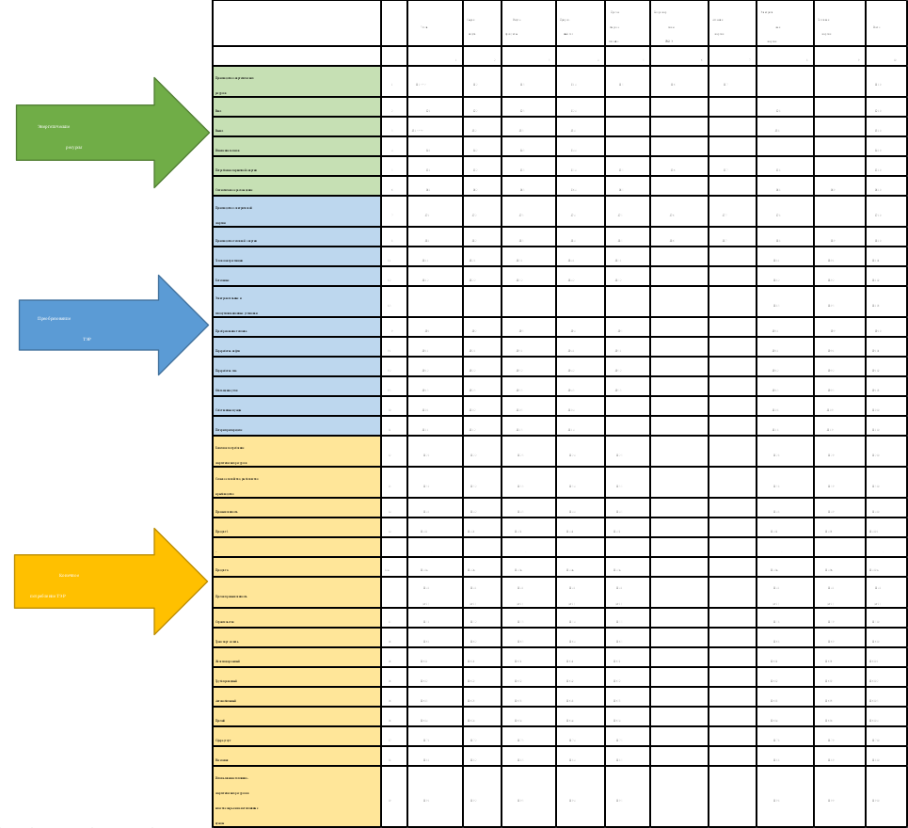
Рисунок 2. Схема топливно-энергетического баланса

Таблица 10. Топливно-энергетический баланс муниципального образования «город Нефтеюганск» за 2024 год
Строки баланса | Номера строк баланса | Уголь | Сырая нефть | Нефтепродукты | Природный газ | Прочее и твердое топливо | Гидроэнергия и НВИЭ | Атомная энергия | Электрическая энергия | Тепловая энергия | Всего
Строки баланса | Номера строк баланса | т у.т.

1 | 2 | 3 | 4 | 5 | 6 | 7 | 8 | 9 | 10 | 11 | 12
Производство энергетических ресурсов | 1 | 0 | 2 071 161 | 0 | 541 741 | - | 0 | 0 |  |  | 2 612 902
Ввоз | 2 | 0 | 0 | 146 655 | 3 722 |  |  |  | 37 709 |  | 188 086
Вывоз | 3 | 0 | -2 071 161 | 0 | 0 |  |  |  | 0 |  | -2 071 161
Изменение запасов | 4 | 0 | 0 | 0 | 0 |  |  |  |  |  | 0
Потребление первичной энергии | 5 | 0 | 0 | 146 655 | 545 463 | - | 0 | 0 | 37 709 |  | 729 827
Статистическое расхождение | 6 | 0 | 0 | 0 | 0 | - |  |  | 0 | 0 | 0
Производство электрической энергии | 7 | 0 | 0 | 0 | -160 882 | - | 0 | 0 | 36 802 |  | -124 080
Производство тепловой энергии | 8 | 0 | 0 | -3 620 | -181 485 | - | 0 | 0 | -4 280 | 163 447 | -25 938
Теплоэлектростанции | 8.1 | 0 | 0 | 0 | 0 | - |  |  | 0 | 0 | 0
Котельные | 8.2 | 0 | 0 | -3 620 | -181 485 | - |  |  | -4 280 | 163 447 | -25 938
Электрокотельные и теплоутилизационные установки | 8.3 |  |  |  |  |  |  |  | 0 | 0 | 0
Преобразование топлива | 9 | 0 | 0 | 0 | -6 616 | - |  |  | 0 | 0 | -6 616
Переработка нефти | 9.1 | 0 | 0 | 0 | 0 | - |  |  | 0 | 0 | 0
Переработка газа | 9.2 | 0 | 0 | 0 | -6 616 | - |  |  | 0 | 0 | -6 616
Обогащение угля | 9.3 | 0 | 0 | 0 | 0 | - |  |  | 0 | 0 | 0
Собственные нужды | 10 | 0 | 0 | 0 | 0 |  |  |  | 0 | -2 125 | -2 125
Потери при передаче | 11 | 0 | 0 | 0 | -87 |  |  |  | 0 | -15 466 | -15 553
Конечное потребление энергетических ресурсов | 12 | 0 | 0 | 143 035 | 196 393 | - |  |  | 70 231 | 145 856 | 555 515
Сельское хозяйство, рыболовство и рыбоводство | 13 | 0 | 0 | 0 | 0 | - |  |  | 0 | 0 | 0
Промышленность | 14 | 0 | 0 | 0 | 166 045 | - |  |  | 52 171 | 36 187 | 254 403
Прочая промышленность | 14.1 | 0 | 0 | 0 | 166 045 | - |  |  | 52 171 | 36 187 | 254 403
Строительство | 15 | 0 | 0 | 0 | 0 | - |  |  | 0 | 0 | 0
Транспорт и связь | 16 | 0 | 0 | 122 744 | 22 536 | - |  |  | 0 | 0 | 145 280
Железнодорожный | 16.1 | 0 | 0 | 0 | 0 | - |  |  | 0 | 0 | 0
Трубопроводный | 16.2 | 0 | 0 | 0 | 0 | - |  |  | 0 | 0 | 0
Автомобильный | 16.3 | 0 | 0 | 98 247 | 0 | - |  |  | 0 | 0 | 98 247
Прочий | 16.4 | 0 | 0 | 24 497 | 22 536 | - |  |  | 0 | 0 | 47 033
Сфера услуг | 17 | 0 | 0 | 0 | 198 | - |  |  | 3 127 | 18 426 | 21 751
Население | 18 | 0 | 0 | 20 291 | 7 614 | - |  |  | 14 933 | 91 243 | 134 081
Использование топливно-энергетических ресурсов в качестве сырья | 19 | 0 | 0 | 0 | 0 | - |  |  | 0 | 0 | 0

Пересчет топлива и энергии в тонны условного топлива производится путем умножения натуральных значений показателей, в которых исчисляются энергетические ресурсы (1 тонна, тыс. куб. м, тыс. кВт•ч, Гкал), на соответствующие коэффициенты пересчета в условное топливо, приведенные в приложении 1.

Раздел 5. Анализ топливно-энергетического баланса

  - Структурный анализ потребления топливно-энергетических ресурсов и первичных топливно-энергетических ресурсов.
На территории муниципального образования «город Нефтеюганск» в 2024 году потреблено 930 076,0 т у.т. топливно-энергетических ресурсов, что на 0,7% меньше чем в предыдущем периоде. Объем потребления ТЭР остается также оценочным, так как часть информации о потреблении некоторых видов ТЭР не предоставлена органами статистики или предприятиями муниципального образования в соответствии с положениями о коммерческой тайне.
Структура ТЭР представлена на рисунке 3. Наибольший вес в структуре потребления ТЭР имеет показатель «Потребление топлива».
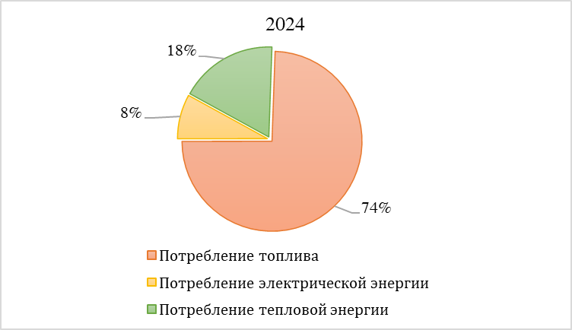
Рисунок 3. Структура потребления топливно-энергетических ресурсов
Потребление первичных топливно-энергетических ресурсов в 2024 году составило 729 827,0 т у.т., что на 3,8% меньше уровня потребления прошлого отчетного периода. Объем потребления ПТЭР оценочный, так как часть информации о потреблении некоторых видов ПТЭР не предоставлена органами статистики или предприятиями муниципального образования в соответствии с положениями о коммерческой тайне.
Структура ПТЭР представлена на рисунке 4.
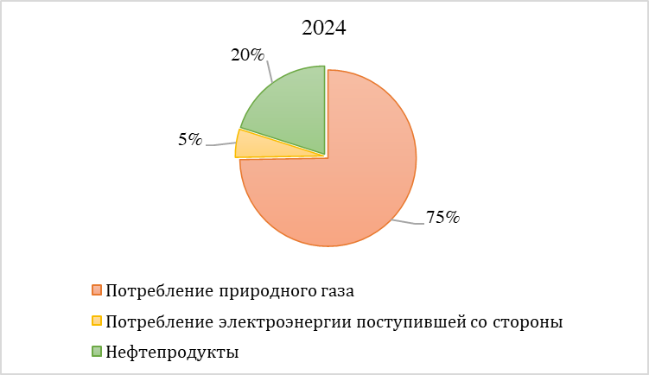
Рисунок 4. Структура потребления первичных топливно-энергетических ресурсов
Потребление топлива в 2024 году составило 692 118,0 т у.т. Структура потребления топлива по видам происхождения топлива представлена на рисунке 5. В муниципальном образовании значительно преобладает потребление природных видов топлива.
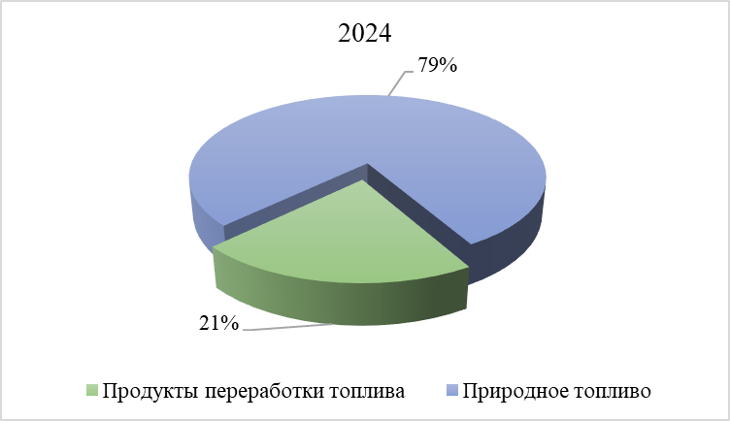
Рисунок 5. Структура потребления топлива
В группу «Природное топливо», потребляемое на территории муниципального образования, входит природный газ.
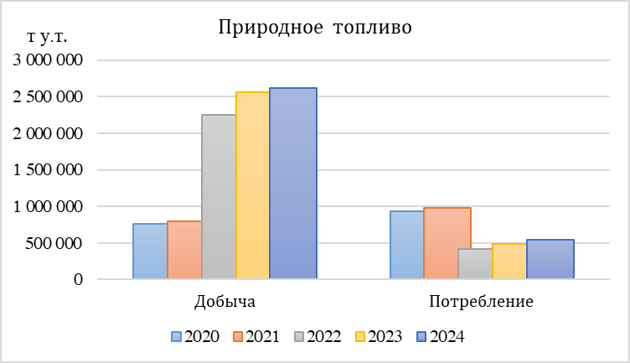
Рисунок 6. Динамика добычи и потребления природного топлива
В группу «Продукты переработки топлива», потребляемое на территории муниципального образования, входят виды топлива: бензины автомобильные, топливо дизельное и сжиженные газы. Структура продуктов переработки топлива представлена на рисунке 7.
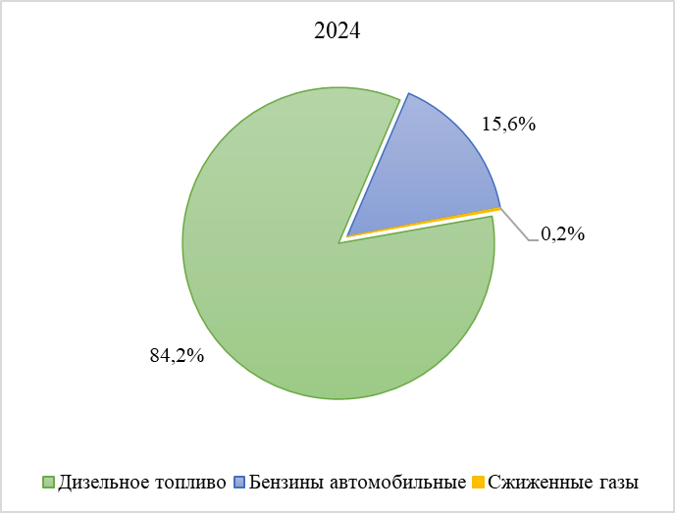
Рисунок 7. Структура потребления продуктов переработки топлива

  - Анализ потребления тепловой и электрической энергии
На территории муниципального образования «город Нефтеюганск» производство тепловой энергии в отчетном году составило 1 099 910,0 Гкал.
Основная доля потребления тепловой энергии приходится на население и промышленность. Структура потребления тепловой энергии потребителями представлена на рисунке 8.
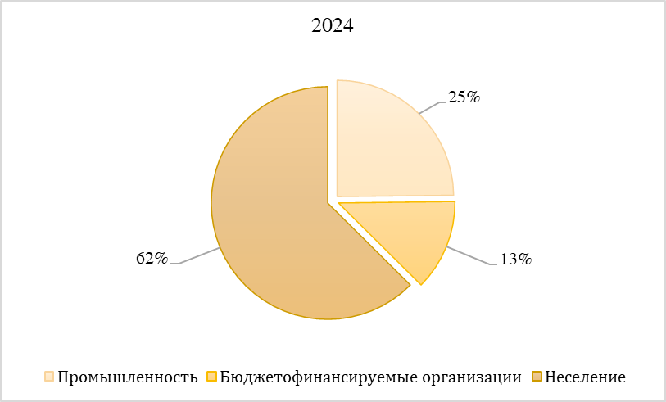
Рисунок 8. Структура потребления тепловой энергии
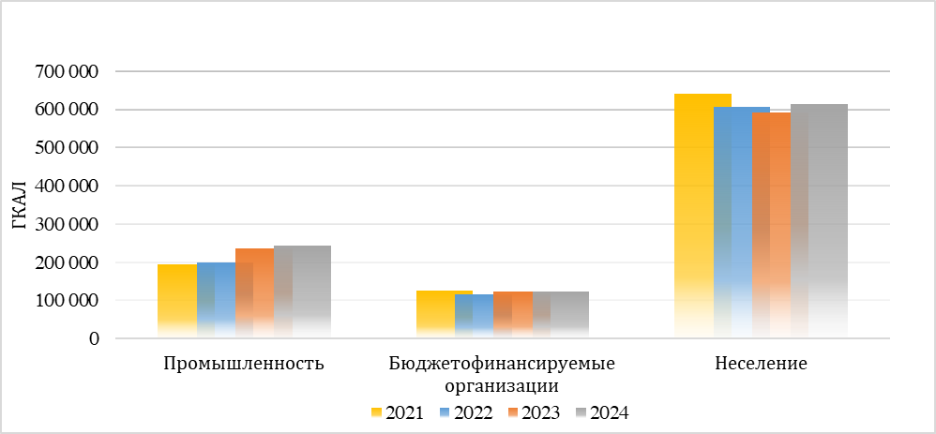
Рисунок 9. Динамика потребления тепловой энергии группами потребителей
В 2023 году на территорию муниципального образования поступило 306 575,4 тыс. кВт×ч электрической энергии, а производство составило 299 200,0 тыс. кВт×ч. Структура потребления электрической энергии представлена на рисунке 10.
Динамика потребления электрической энергии группами потребителей представлена на рисунке 11.
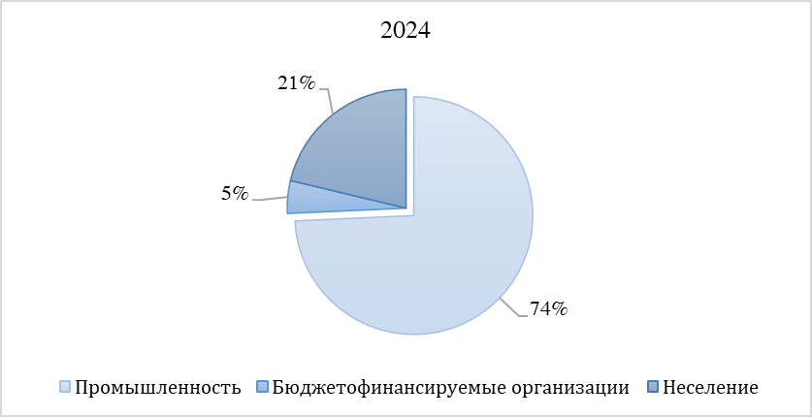
Рисунок 10. Структура потребления электрической энергии
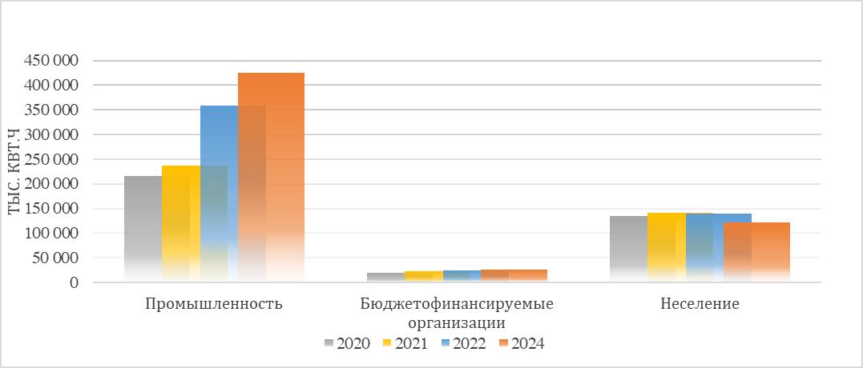
Рисунок 11. Динамика потребления электрической энергии группами потребителей
Приложение 1.
Калорийные эквиваленты для пересчета топлива и энергии в тонны условного топлива
Виды ТЭР | Единицы измерения | Коэффициенты пересчета в условное топливо
Уголь кузнецкий | тонн | 0,867
Кокс металлургический и коксовая мелочь | тонн | 0,99
Газ сжиженный | тонн | 1,57
Бензины автомобильные | тонн | 1,49
Бензины авиационные | тон | 1,49
Керосины | тонн | 1,47
Дизельное топливо | тонн | 1,45
Мазут | тонн | 1,37
Природный газ | тыс. м³ | 1,154
Дрова для отопления | плот м³ | 0,266
Электрическая энергия | тыс. кВт·ч | 0,123
Тепловая энергия | Гкал | 0,143

Приложение 2.
Основные используемые источники информации
(формы статистического наблюдения)

№ 4-ТЭР «Остатки, поступление и расход топлива и тепловой энергии, отработанных нефтепродуктов, вторичных горючих и тепловых ресурсов в 2024 году»
Виды топлива/Единица измерения |  | Остаток на начало отчетного года | Поступило за отчетный год | Израсходовано за отчетный год |  |  |  |  |  | Отпущено (продано) за отчетный год |  | Остаток на конец отчетного года
 |  |  |  | Всего | в том числе |  |  |  |  | другим предприятиям и организациям | населению | Остаток на конец отчетного года
 |  |  |  |  | в качестве котельно-печного топлива | в качестве моторного топлива |  | в качестве сырья | на нетопливные нужды | другим предприятиям и организациям | населению | Остаток на конец отчетного года
 |  |  |  |  |  | всего | из него: на работу автотранспорта

A | B | 1 | 2 | 3 | 4 | 5 | 6 | 7 | 8 | 9 | 10 | 11
Газ природный и попутный | 06.20.10.001.АГ
Тысяча кубических метров | 114 | - | 308694,5 | 308694,5 | 289165,8 | 19528,7 | - | - | - | - | - | -
Газ горючий природный (газ естественный) | 06.20.10.110
Тысяча кубических метров | 114 | - | 3225,1 | 3225,1 | 3225,1 | - | - | - | - | - | - | -
Газ нефтяной попутный (газ горючий природный нефтяных месторождений) | 06.20.10.120
Тысяча кубических метров | 114 | - | 305469,4 | 305469,4 | 285940,7 | 19528,7 | - | - | - | - | - | -
Газ горючий природный сжиженный | 06.20.10.131
Тонна;^метрическая тонна (1000 кг) | 168 | - | ... | ... | - | ... | ... | - | - | - | - | -
Древесина топливная | 02.20.14
Плотный кубический метр | 121 | ... | ... | ... | ... | - | - | - | - | - | - | ...
Прочие виды твердого топлива | 02.20.14.001.АГ
Тонна условного топлива | 172 | - | ... | ... | ... | - | - | - | - | - | - | ...
Биотопливо | 16.10.10.002.АГ
Тонна условного топлива | 172 | - | ... | ... | ... | - | - | - | - | - | - | ...
Гранулы топливные (пеллеты) из отходов деревопереработки | 16.29.14.192
Тонна условного топлива | 172 | - | ... | ... | ... | - | - | - | - | - | - | ...
Пар и горячая вода | 35.30.11
Гигакалория | 233 | - | - | 262276 | - | - | - | - | - | - | - | -
Тепловая энергия, израсходованная на отопление | 35.30.11.001.АГ
Гигакалория | 233 | - | - | 232548,6 | - | - | - | - | - | - | - | -
Тепловая энергия, израсходованная на производственно-технологические нужды | 35.30.11.002.АГ
Гигакалория | 233 | - | - | ... | - | - | - | - | - | - | - | -
Тепловая энергия, израсходованная на горячее водоснабжение | 35.30.11.003.АГ
Гигакалория | 233 | - | - | … | - | - | - | - | - | - | - | -
1) Данные не публикуются в целях обеспечения конфиденциальности первичных статистических данных, полученных от организаций, в соответствии с Федеральным законом от 29.11.07 №282-ФЗ «Об официальном статистическом учете и системе государственной статистики в Российской Федерации»

№ 1-ТЕП «Сведения о снабжении тепловой энергией»
 | Произведено тепловой энергии, гикакал |  |  |  |  |  |  |  |  | Удельный вес количества тепловой энергии, произведенной котельными мощностью до 3 гигакал/ч в общем количестве произведенной тепловой энергии, %
 | Всего | в том числе:
 | Всего | котельными мощностью до 3 гигакал/ч | котельными мощностью от 3 до 20 гигакал/ч | котельными мощностью от 20 до 100 гигакал/ч | котельными мощностью от 100 и выше гигакал/ч | когенерационными установками тепловой и электрической энергии мощностью менее 25 тыс кВт | когенерационными установками тепловой и электрической энергии мощностью 25 и более тыс кВт | электробойлерными | прочими источниками
Нефтеюганск | 1 099 910,00 |  |  |  | 1 099 910,00

 | Отпущено тепловой энергии потребителям, гигакал
 | Всего | в том числе: |  |  |  |  | Отпущено другому предприятию (перепродавцу), гигакал
 | Всего | Отпущено тепловой энергии своим потребителям, гигакал |  |  |  |  | Отпущено другому предприятию (перепродавцу), гигакал
 | Всего | всего | населению | бюджетофинансируемым организациям | предприятиям на производственные нужды | прочим организациям | Отпущено другому предприятию (перепродавцу), гигакал
Нефтеюганск | 965 966,00 | 965 966,00 | 614 018,00 | 123 996,00 |  | 227 952,00

Сведения о производстве отдельных видов промышленной продукции в натуральном выражении организациями (без субъектов малого предпринимательства), средняя численность работников которых превышает 15 человек, по городскому округу Нефтеюганск за 2024 год
Наименование продукции | ОКАТО | ОКПД2 | ОКЕИ | Фактически произведено | Темп роста, %1)
Городской округ Нефтеюганск | 71134000000
Газ нефтяной попутный нефтяных месторождений, сожженный на факельных установках, млн.куб.м. | 71134000000 | 06.10.10.002.АГ | 159 | ... | 126,6
Газ природный и попутный, млн. куб. м | 71134000000 | 06.20.10.001.АГ | 159 | … | 111,3
Газ нефтяной попутный  (газ горючий природный нефтяных месторождений), млн. куб. м | 71134000000 | 06.20.10.120 | 159 | ... | 111,3
Пески природные, тыс.м3 | 71134000000 | 08.12.11 | 114 | ... | 97,7

№ 23-Н «Сведения о производстве, передаче, распределении и потреблении электрической энергии»

 | Потребление - всего | в том числе:
 | Потребление - всего | Добыча полезных ископаемых | в том числе: |  |  | Обрабатывающие производства | в том числе: |  | Водоснабжение; Водоотведение, Организация сбора и утилизации отходов, деятельность по ликвидации загрязнений | Обеспечение электрической энергией, газом и паром; кондиционирование воздуха
 | Потребление - всего | Добыча полезных ископаемых | добыча сырой нефти и природного газа | добыча прочих полезных ископаемых | предоставление услуг в области добычи полезных ископаемых | Обрабатывающие производства | производство химических веществ и химических продуктов | ремонт и монтаж машин и оборудования
A | 1 | 2 | 3 | 4 | 5 | 6 | 7 | 8 | 9 | 10
городской округ Нефтеюганск | 424 153,7 | 316 640,8 | … | … | 16 642,5 | 48 707,9 | … | … | 19 253,6 | 39 551,4

Сведения по форме федерального статистического наблюдения № 22-ЖКХ (ресурсы) (квартальная) «Сведения о работе ресурсоснабжающих организаций в условиях реформы» по городскому округу Нефтеюганск за январь-декабрь 2024 года
 | Отпущено холодной воды, м3 | Отпущено горячей воды, м3 | Пропущено сточных вод, м3 | Отпущено теплоэнергии, гигакал |  | Поставка твердого топлива, т усл. топл | Отпущено электроэнергии, кВт ч | Отпущено газа
 |  |  |  | на отопление | на горячее водоснабжение | Поставка твердого топлива, т усл. топл | Отпущено электроэнергии, кВт ч | сетевого, м3 | сжиженного, кг
Всего | 6 257 528 | 1 290 781 | 5 784 009 | 845 609 | 120 357 |  | 449 997 164
в том числе: гражданам, имеющим прямые договоры (прямые платежи) с ресурсоснабжающими организациями | 2 197 150 | 652 927 | 3 130 581 | 299 967 | 39 176 |  | 121 403 337
исполнителям коммунальных услуг (УК, ТСЖ, ЖСК, ЖК, иные специализированные потребительские кооперативы) | 1 444 432 | 516 384 | 1 679 833 | 206 863 | 68 012 |  | 32 974 691
бюджетофинансируемым организациям | 306 467 | 50 579 | 330 439 | 120 739 | 3 257 |  | 25 424 584
из них: медицинским | 28 476 | 15 317 |  | 18 201 | 919 |  | 5 084 380
образовательным | 104 726 | 10 050 |  | 39 927 | 603 |  | 8 246 129
прочим и промышленным потребителям | 2 309 479 | 70 891 | 643 156 | 218 040 | 9 912 |  | 270 194 552

